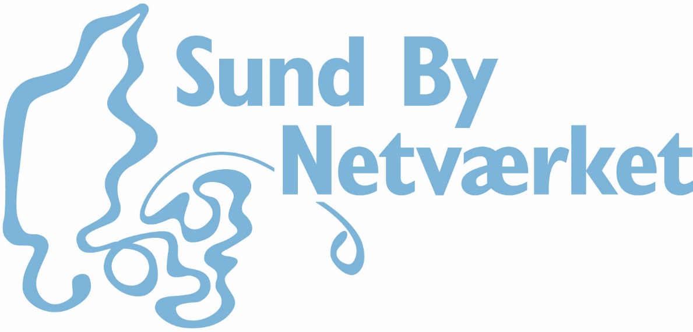

Udtrædelsesdokument
Forbeholdt SBN
Dokument modtaget den:_______________
Medlemsdato per den:_________________

Forbeholdt SBN
Dokument modtaget den:
Medlemsdato per den:

Formål med Sund By Netværket
Sund By Netværket er et netværk for kommuner og regioner, som politisk har besluttet at indgå i et forpligtende samarbejde for at styrke og udvikle det lokale sundhedsfremmende og forebyggende arbejde.

Sund By Netværket er et forum for netværksdannelse, vidensformidling og kapacitetsopbygning.

Medlemmerne af Sund By Netværket arbejder sammen om at
- Dele viden og erfaringer
- Udvikle nye metoder, modeller og værktøjer
- Implementere de udviklede modeller lokalt
- Afholde kurser og konferencer.

Om Sund By Netværket
Sund By Netværket har siden 1991 været med i udviklingen af folkesundheden i Danmark gennem et tæt samarbejde med kommuner og regioner
Sund By Netværkets arbejde tager afsæt både i nationale og internationale mål og prioriteringer til fremme af befolkningens sundhed. Netværket støtter medlemmerne i deres arbejde med de sundhedsfremmende og forebyggende opgaver som er beskrevet i Sundhedslovens § 119, og medlemskab af Sund By Netværket er med til at kvalificere dette arbejde lokalt.

Sund By Netværkets WHO-fundament
Sund By Netværket er det danske nationale netværk i WHO’s internationale Healthy Cities Network. WHO Healthy Cities Network er en global bevægelse, der engagerer kommunal og regional ledelse i prioritering af sundhed gennem politisk ejerskab og engagement.

Det europæiske Healthy Cities Network består af 30 nationale netværk i den europæiske region.
At være en del af WHO forpligter, og Sund By Netværket skal hvert 5. år akkrediteres i forhold til nye indsatser og prioriteringer (læs mere her om den aktuelle fase). Dette for at sikre et forpligtende samarbejde. Denne akkreditering foretages på vegne af Danmark, af den nationale koordinator, og som medlem af Sund By Netværket, er man derfor automatisk akkrediteret.

Arbejdet i Sund By Netværket tager afsæt i WHO’s brede sundhedsdefinition ”Sundhed er en tilstand af fysisk, psykisk og socialt velvære, og ikke kun fravær af sygdom”. Sundhed ses som en ressource i hverdagen, og anses som et positivt begreb, der understøttes af sociale, mentale og personlige ressourcer samt fysiske evner.

Læs mere om Sund By Netværkets WHO ophav på netværkets hjemmeside.
Sund By Netværkets prioriteringer kan læses i strategien for 2021-2030. Disse ligger i umiddelbar forlængelse af WHO’s prioriteringer.

Sund By Netværket i Danmark
Sund By Netværkets arbejde bygger på god faglig praksis, eksisterende viden, faglig evidens, kvalitetssikring, dokumentation og evaluering. Sund By Netværket har fem nationale samarbejdspartnere, der også er repræsenteret i netværkets bestyrelse. Disse er:
- Sundhedsstyrelsen
- Statens Institut for Folkesundhed / Syddansk Universitet
- KL (Kommunernes Landsforening)
- Danske Regioner
- Repræsentant fra en af de 5 WHO-akkrediterede danske byer
Der kan læses mere om samarbejdspartnere og netværkets organisering på hjemmesiden.
Politisk tilsagn til udmeldelse af Sund By netværket
Både ind- og udmeldelse af Sund By Netværket fordrer en politisk godkendelse.
Den kommunale og regionale beslutningskompetence begrænses ikke, idet Sund By Netværkets aktiviteter sker inden for medlemmernes suveræne rammer.

Følgende udfyldes som anført nedenfor, og fungerer herefter som udmeldelse af Sund By Netværket i Danmark.

(Kommune/ regions navn)________________________ har på _________ møde den _________

besluttet, at udmelde sig af Sund By Netværket i Danmark.

Dato:
___________________________________
(underskrives af borgmester / evt. udvalgsformand)

Dokumentet indsendes underskrevet til Sund By Netværkets sekretariatet på post@sundbynetvaerket.dk eller c/o KL-huset, Weidekampsgade 10, 2300 København S -

For yderligere information, se venligst netværkets hjemmeside www.sund-by-net.dk eller kontakt Sund By Netværkets sekretariatet på post@sundbynetvaerket.dk

Praktisk information om Sund By Netværket findes via hjemmesiden:

Information vedr. Sund By Netværkets organisering herunder repræsentantskabet, bestyrelsen og sekretariatet findes her.

Information vedr. Sund By Netværkets temagrupper findes her.

Information vedr. Sund By Netværkets økonomi herunder kontingent findes her.

